Một ngày ở trường của các bạn như thế nào?
Còn chúng mình, mỗi ngày đến trường đều là một ngày vui với rất nhiều hoạt động phong phú đấy. Bắt đầu một ngày mới hãy cùng lớp 4TB1 chúng mình tập bài tập buổi sáng với vòng sôi động các bạn nhé.

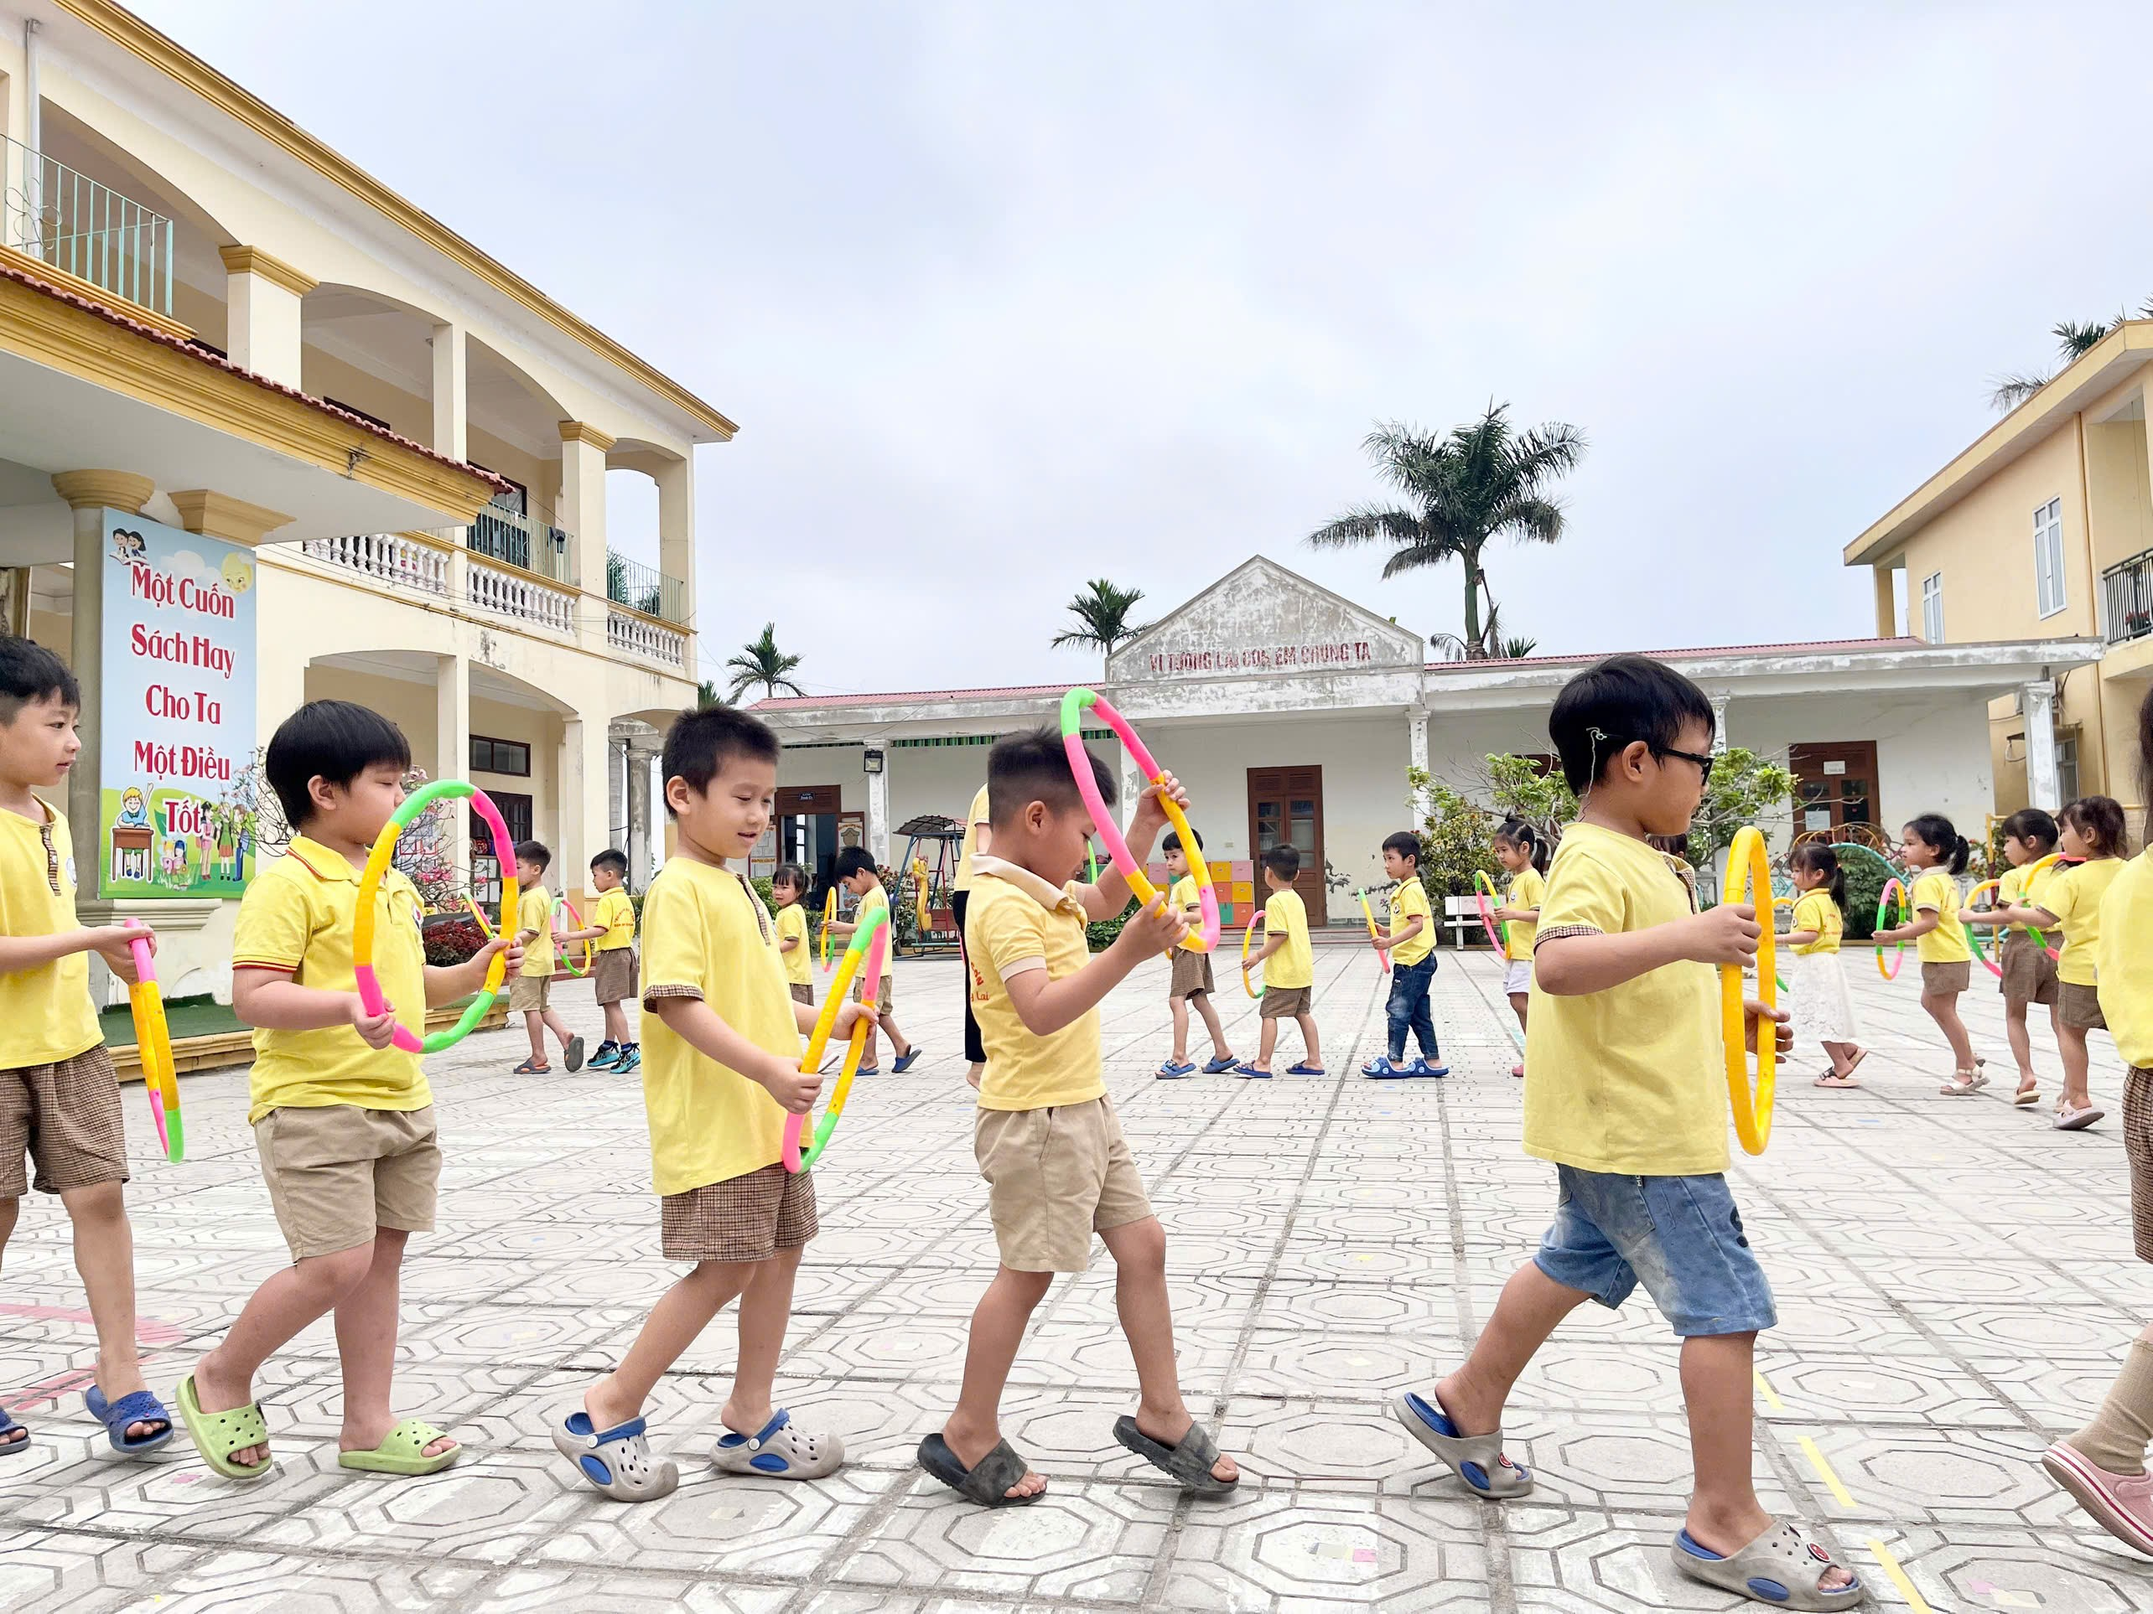
Cùng khởi động nào!
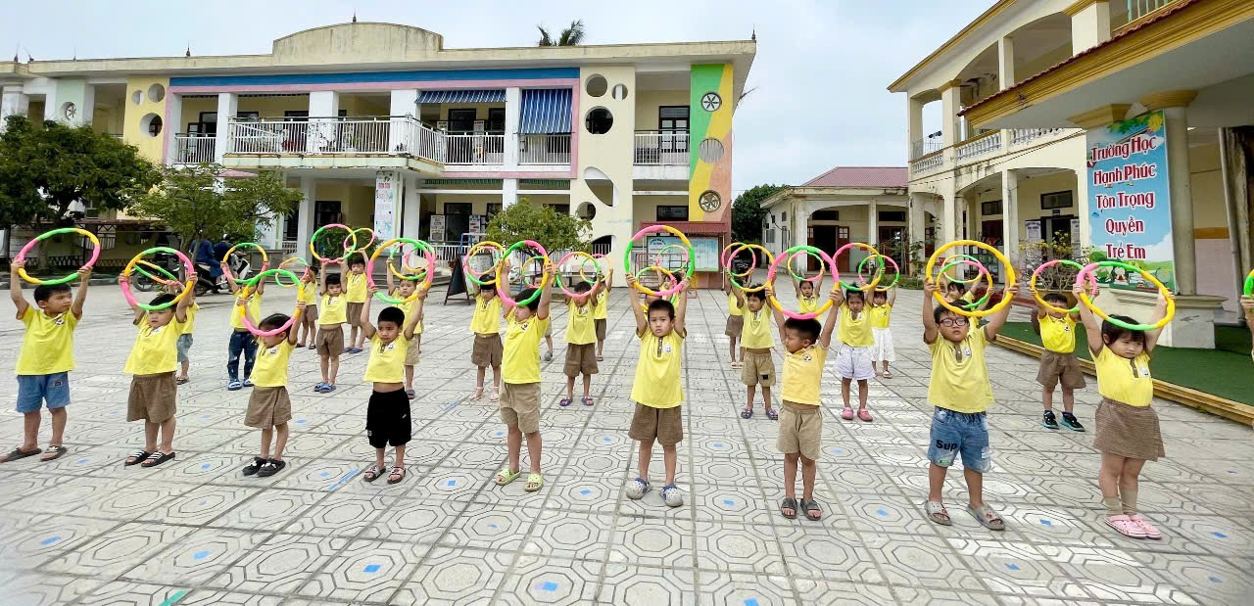
Hai tay đưa lên cao các bạn ơi!
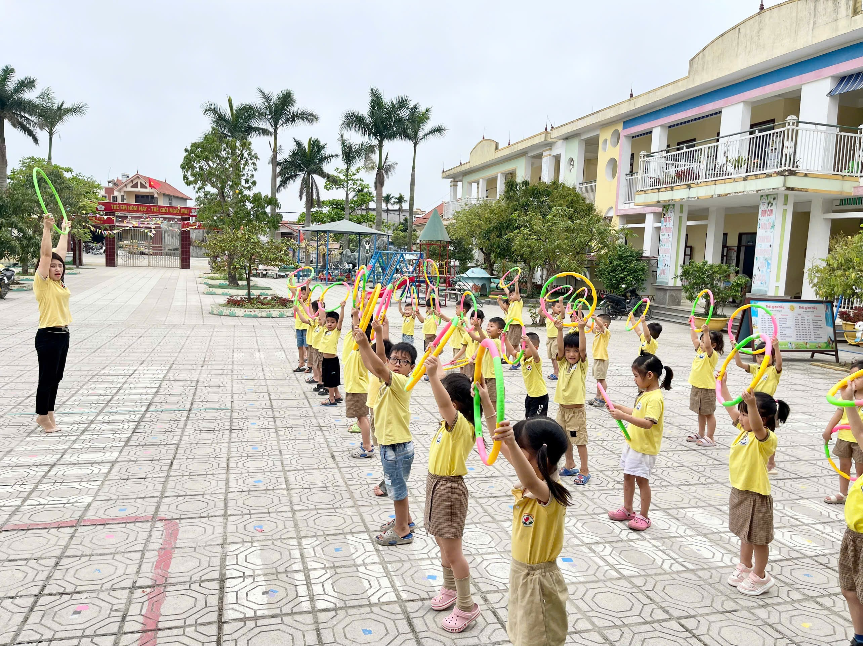
Cô trò mình cùng tập.
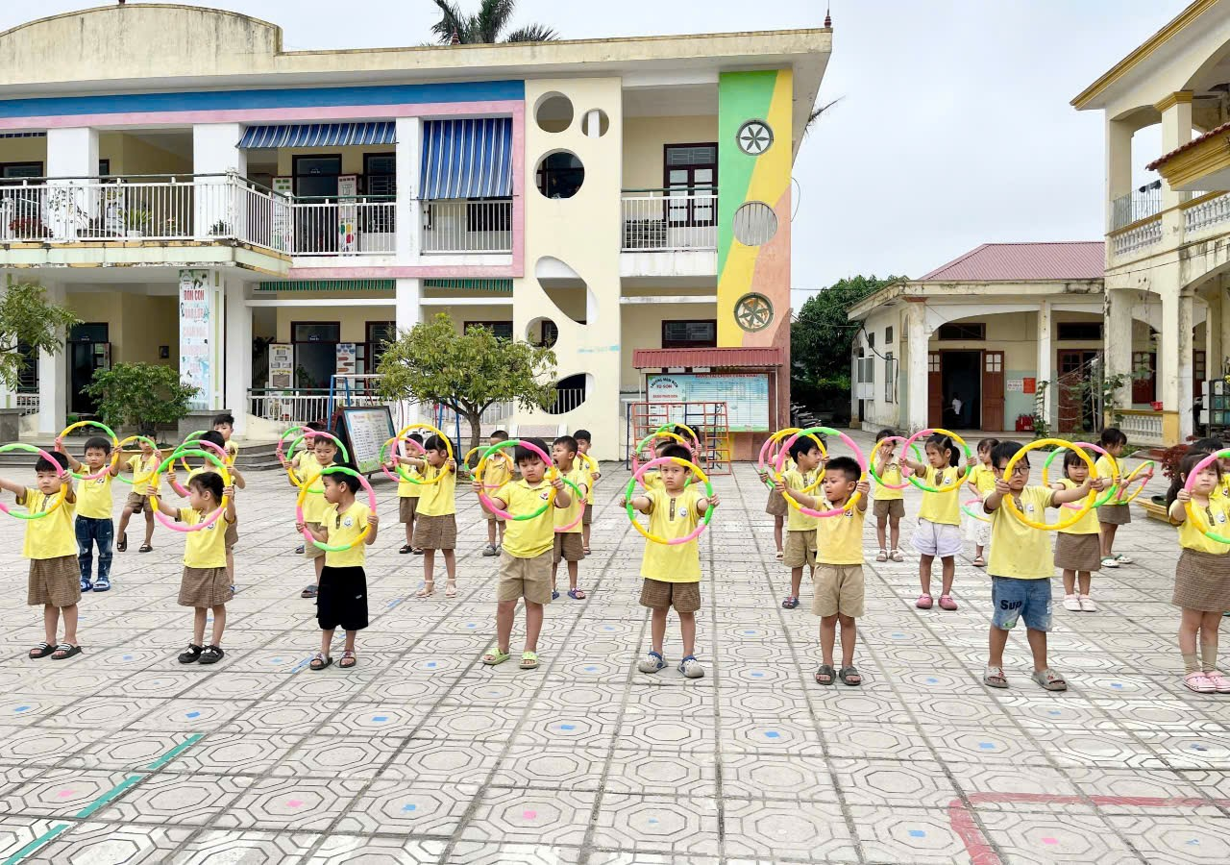
Các bài tập sẽ giúp cơ tay chân chúng mình dẻo dai hơn.
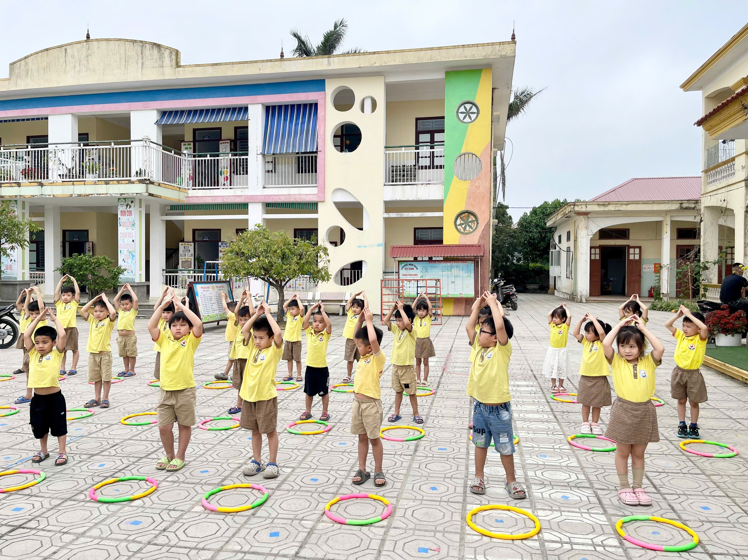
Chơi cùng chúng mình nhé.
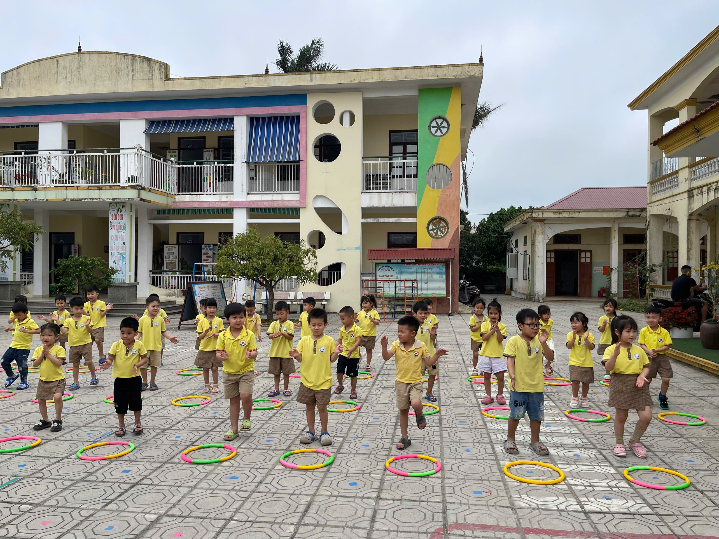
Thể dục sáng vừa làm chúng mình khỏe lại giúp chúng mình có tâm thế tốt để bắt đầu một ngày học tập hiệu quả đấy.
